重庆市学位外语考试学生网上报名步骤及注意事项

一、学生网上报名具体步骤
1、报名注册
点击http://xsxw.ks365.org/cld/f/stu/login/loginStu进入页面注册
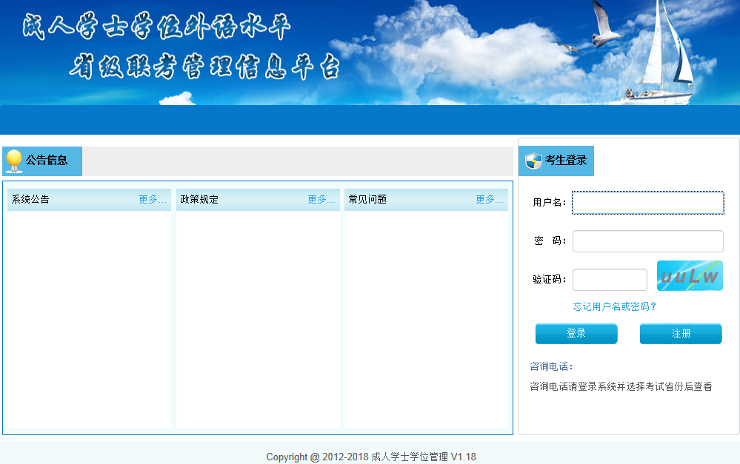
点击注册，并阅读同意遵守《新用户注册协议》如下：
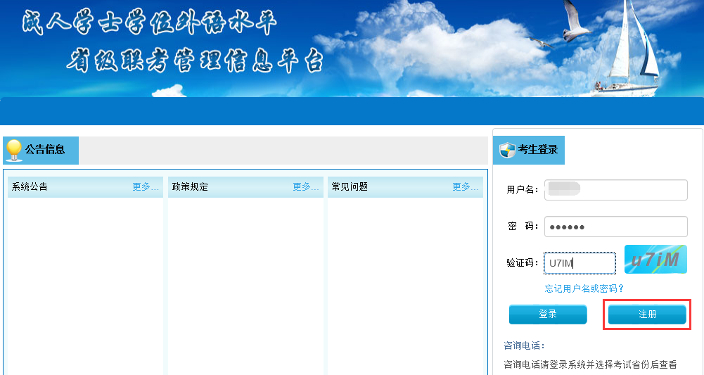
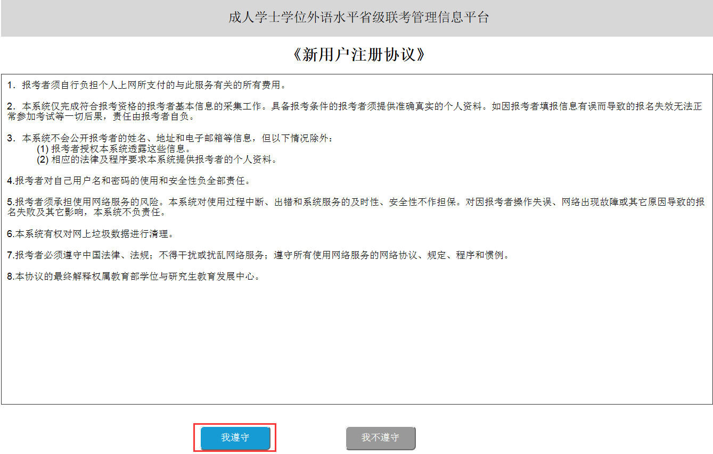
进入相关注册界面，完成注册信息和个人信息的填写。注册时，需填写学生本人真实联系方式（手机号码、电子邮箱），以便报考平台短信、邮件通知以及激活账户和找回密码，注册后请牢记本人用户名和密码，以便下载打印报名表、准考证等相关资料，且下一次考试不用重新注册。
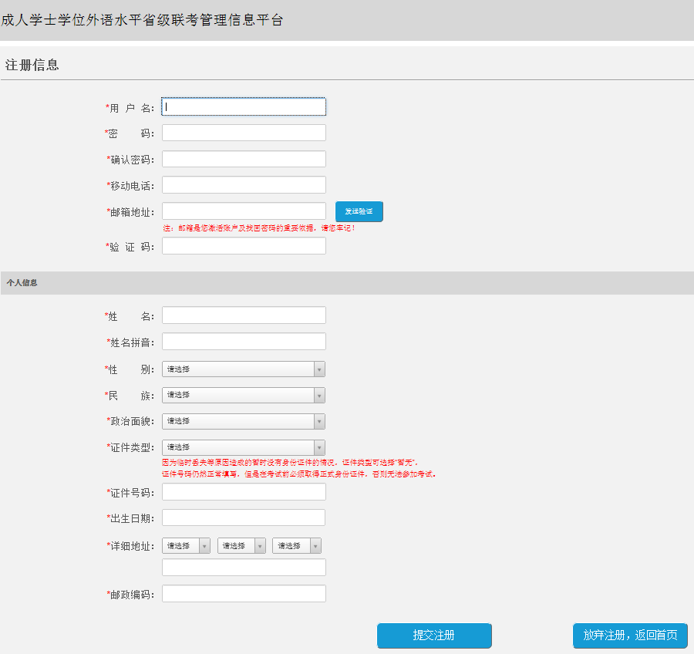
提交注册后即注册成功。
2、登录报名系统
输入用户账户和密码，点击登录进入报名系统
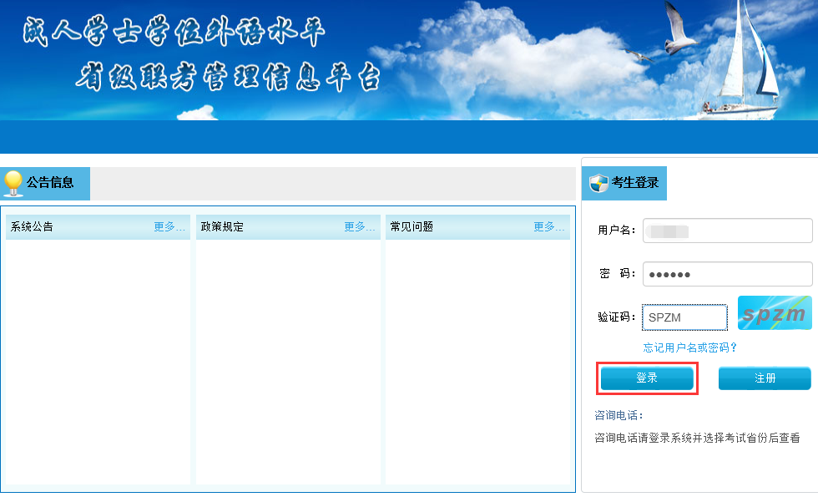
1）查看报名考试流程
如果不知道相关时间，可选择所在省市“重庆市”点击“查看报考流程”—即关注看相关时间安排。
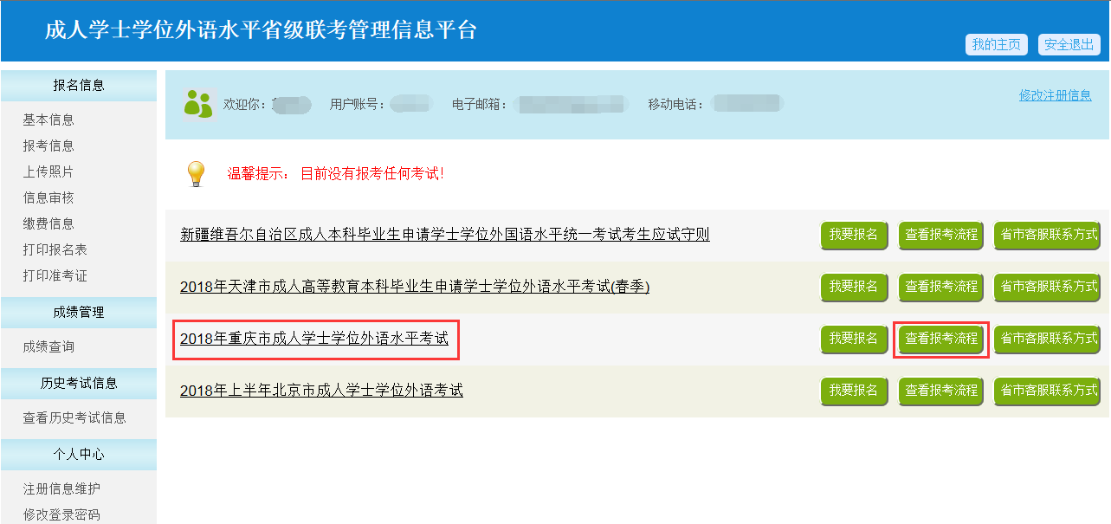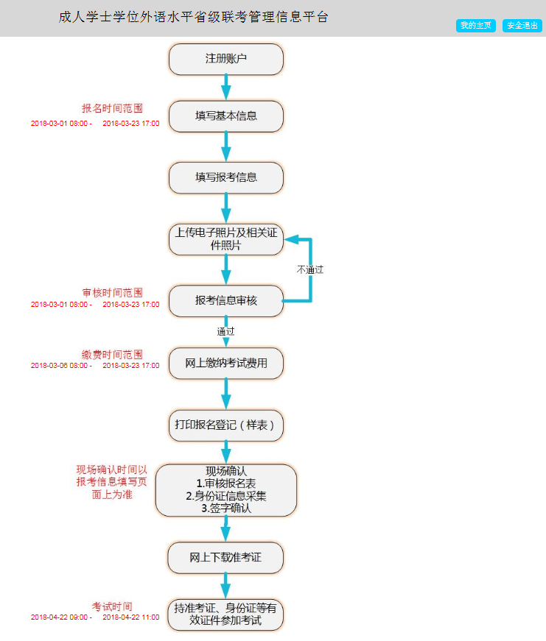
如果查看时间后，已经开始进行网上报名，即可点击“我要报名”进行网上报名如下：
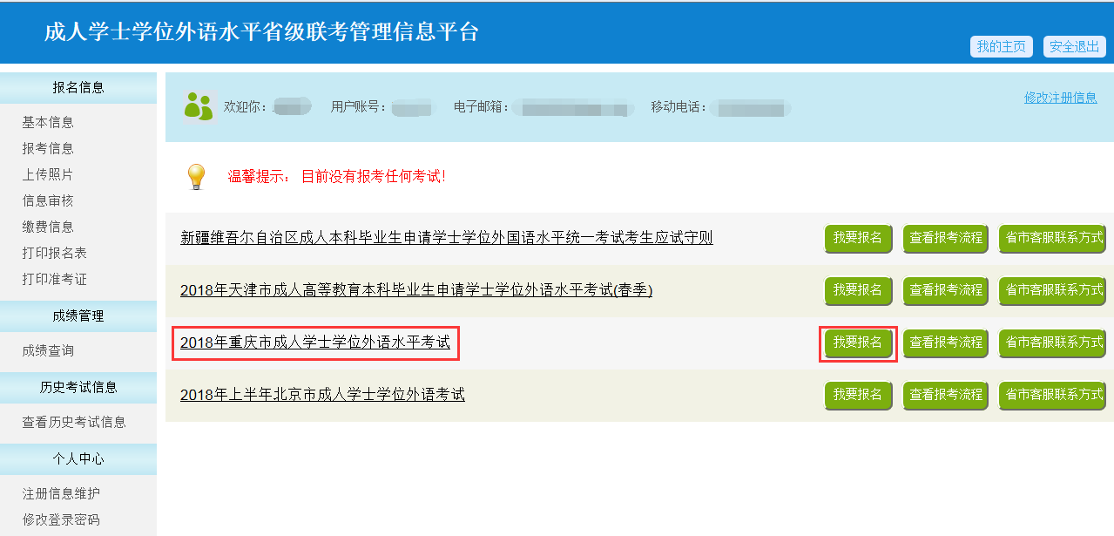
2）阅读并遵守考生诚信考试承诺书：
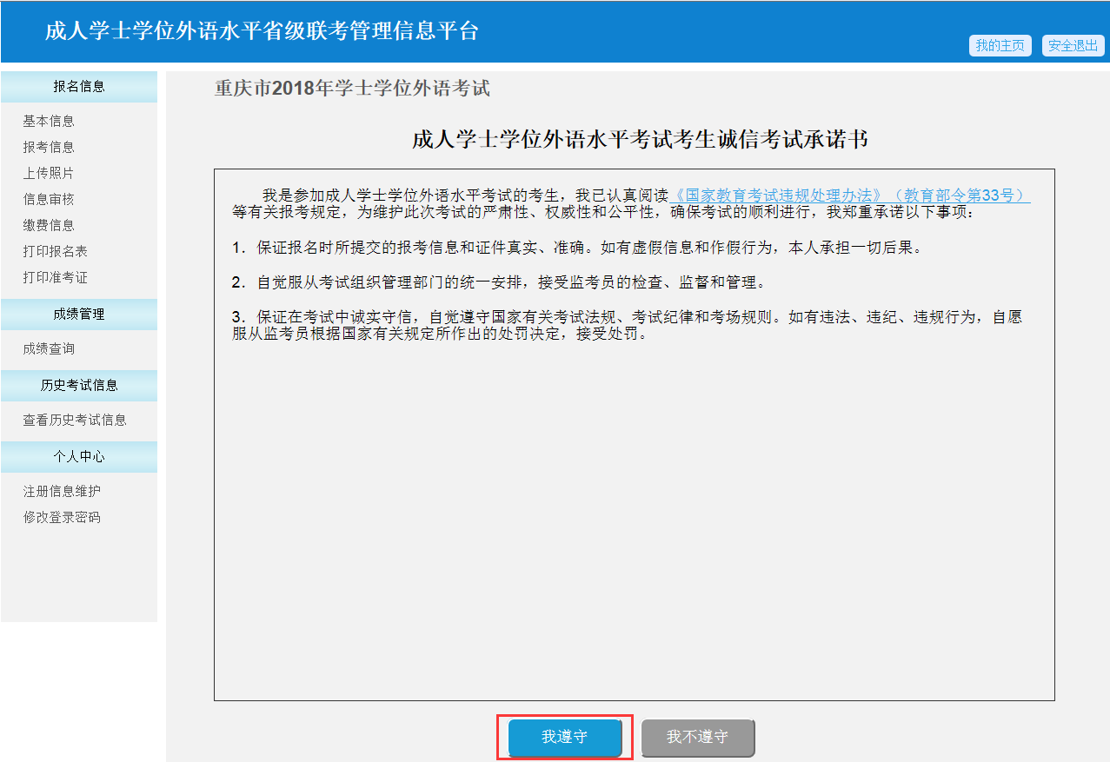
3）填写基本信息

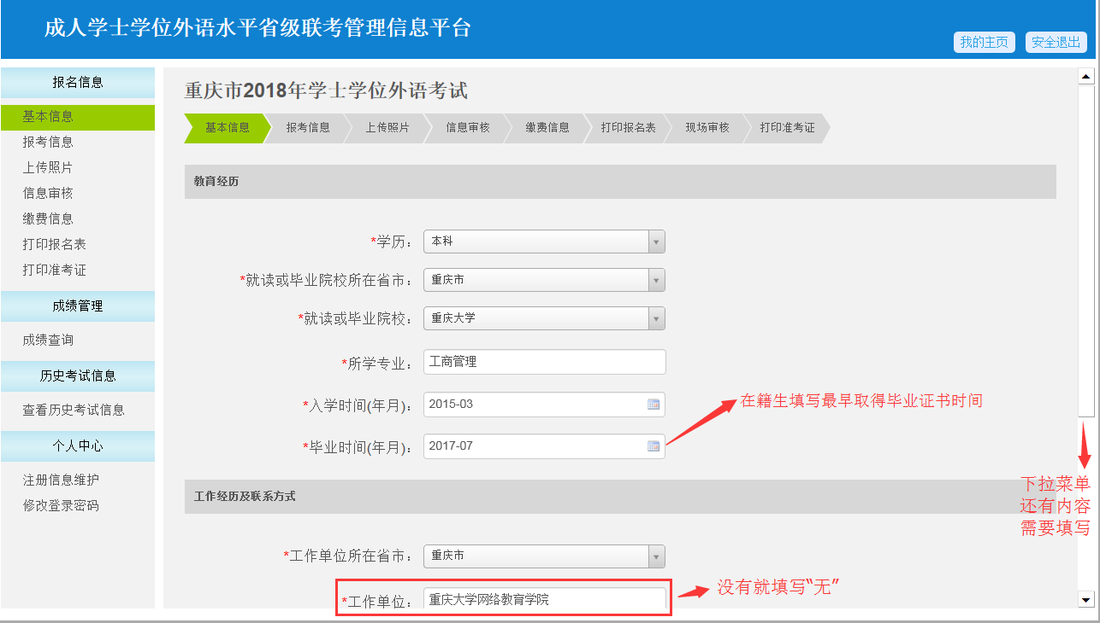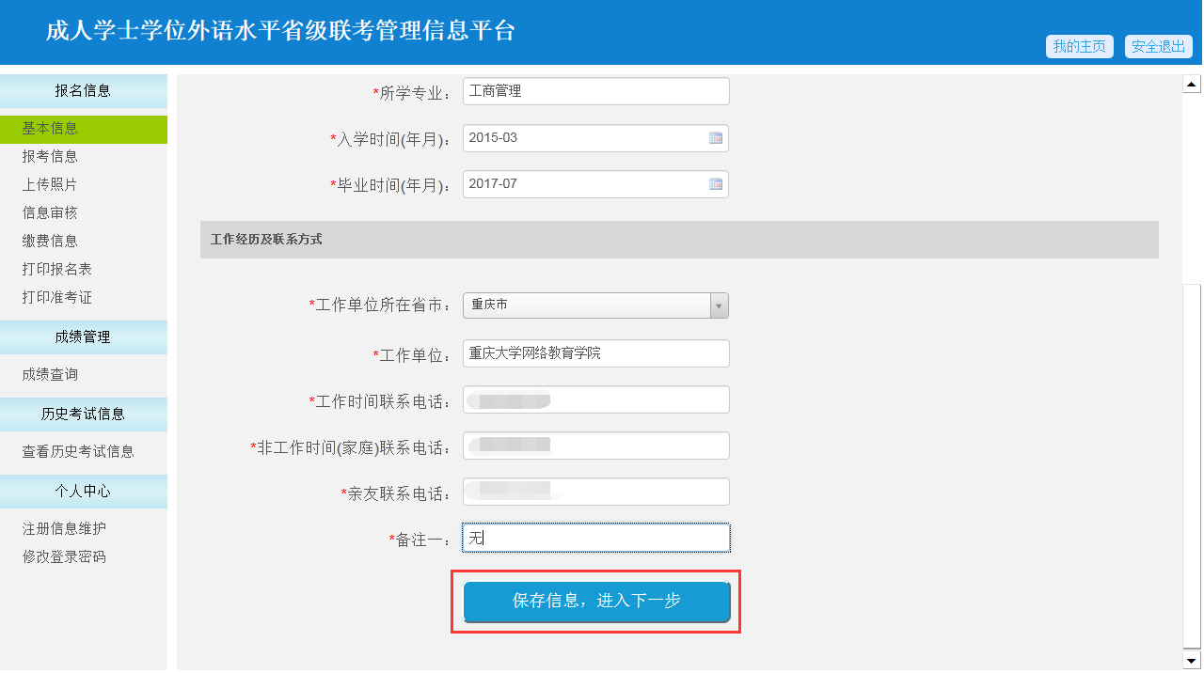
完成填写后保存信息进入下一步
4）填写报考信息
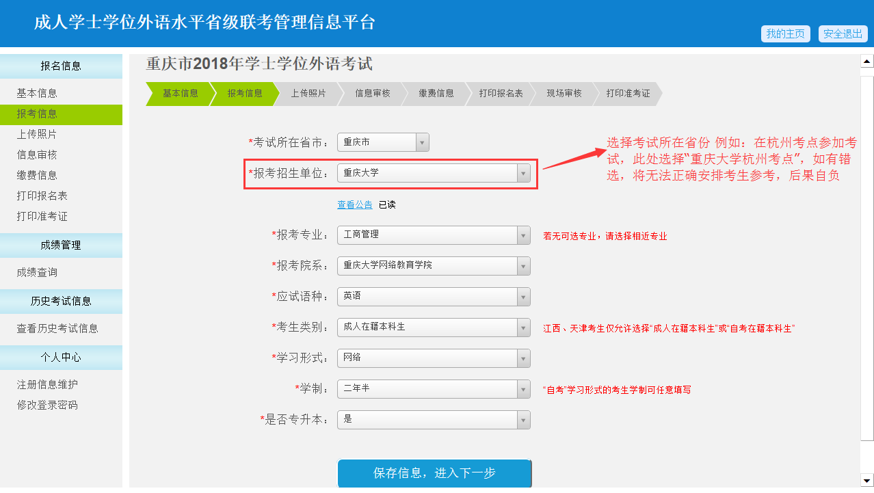
温馨提醒（所有公告为已读状态才能提交成功，完成填写后点击保存信息进入下一步）：
- 考试所在省市：重庆市
- 报考招生单位：
在重庆考试考生选择：重庆大学
在西安考试考生选择：重庆大学西安考点（仅仅针对陕西省各中心学生）
在福州考试考生选择：重庆大学福州考点（仅仅针对福建省各中心学生）
在杭州考试考生选择：重庆大学杭州考点（仅仅针对浙江省和上海市各中心学生）
在广西考试考生选择：重庆大学广西考点（仅仅针对广西壮族自治区各中心学生）
在山东考试考生选择：重庆大学山东考点（仅仅针对山东省各中心学生）
- 报考专业：学院本科生专业名称有“采矿工程、机械设计制造及其自动化、电气工程及其自动化、计算机科学与技术、土木工程、安全工程、工程造价、工程管理、工商管理、市场营销、会计学、公共事业管理、房地产开发与管理”请选择自己对应专业填写，不分专业方向“。专业务必选择正确
- 报考院系：重庆大学网络教育学院
- 应试语种：英语
- 考生类别：
成人在籍本科生（在读学生还未毕业）
如果是毕业生选择：成人本科毕业生、成人应届毕业生（报考当年毕业的）
- 学习形式：网络
- 学制：入学批次112批次及以后是二年半，111批次及以前是三年
- 是否专升本：是（本科二学历，选是）
5）上传照片
根据考生电子照片上传规则提交规范照片
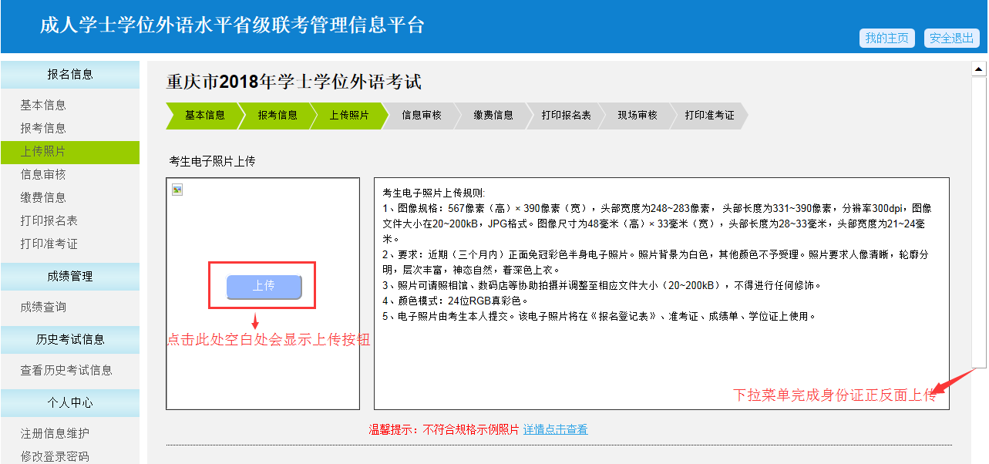
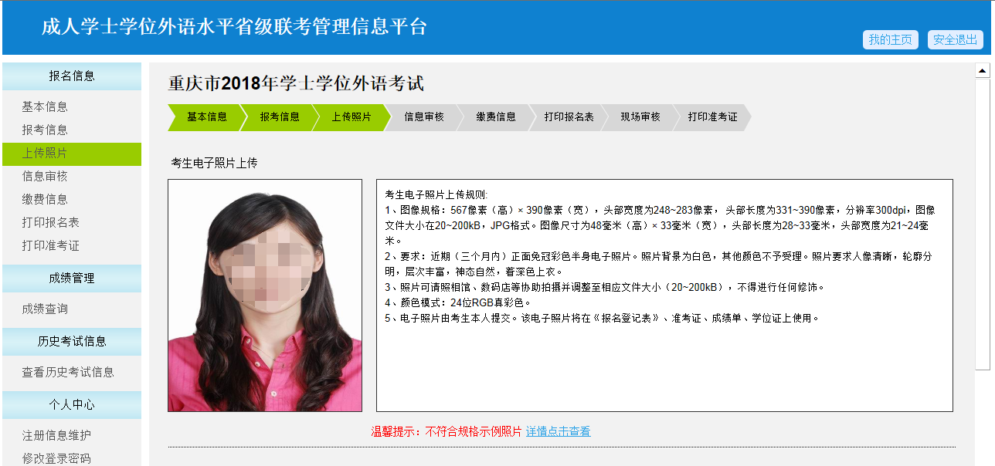

上传身份证正反面，必须为横向，否则会影响识别结果，网上审核不通过的需前往指定地点进行现场确认
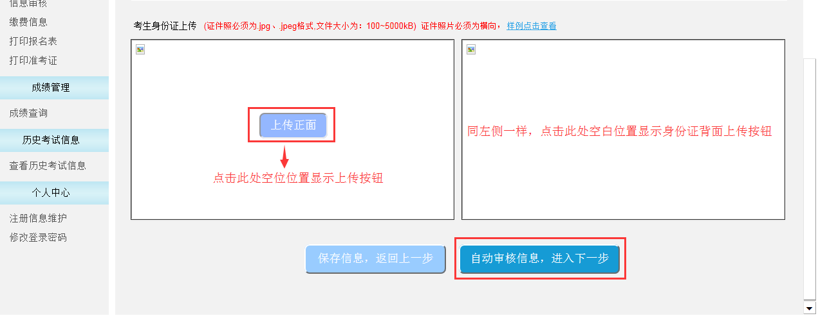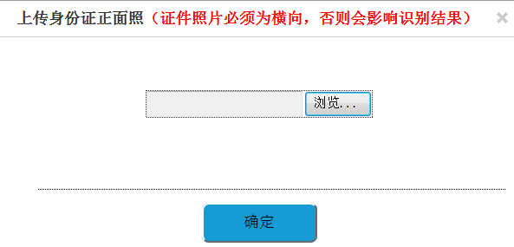

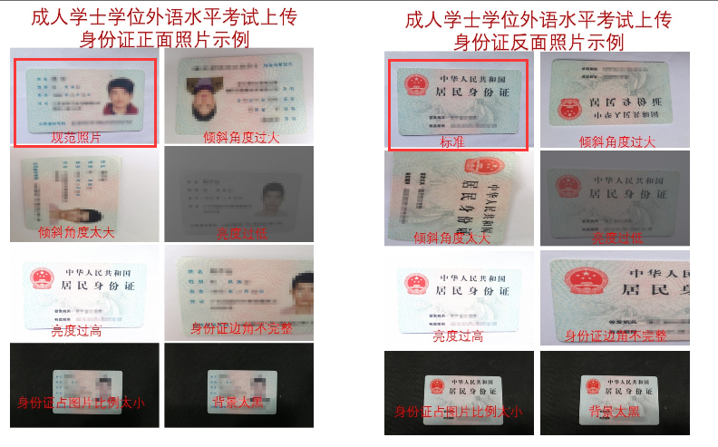
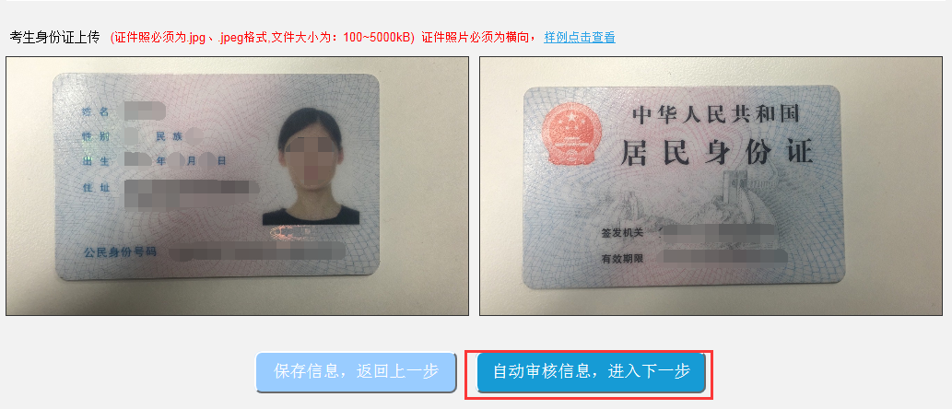
完成后点击自动审核信息进入下一步
6）信息审核
在上传照片后，系统将自动进行信息识别
此处需注意，照片相似度徐达到50%以上，否则需重新上传照片。如遇信息不一致的情况，可手工修改不正确信息。
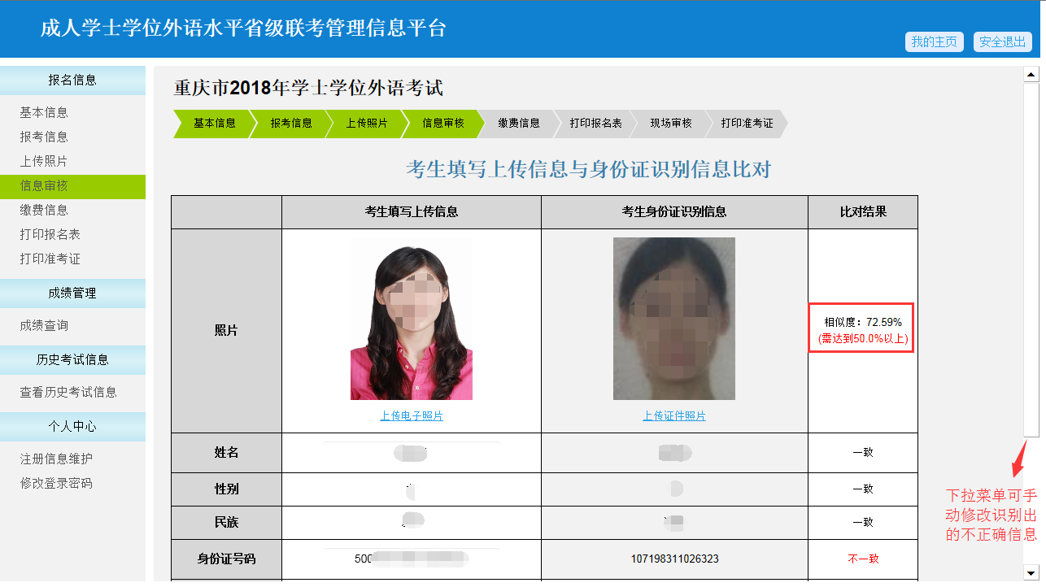
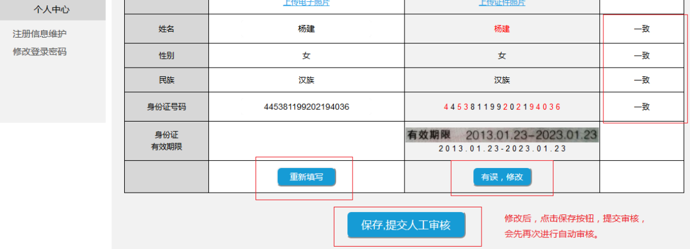
自动识别三次不通过后，仍可提交保存成功，转入人工审核，如有问题将通过邮箱进行通知。照片审核通过后即可进入缴费页面，完成网上缴费
7）缴费信息（在线缴费）
注意：缴费成功后，所有信息均不可修改！
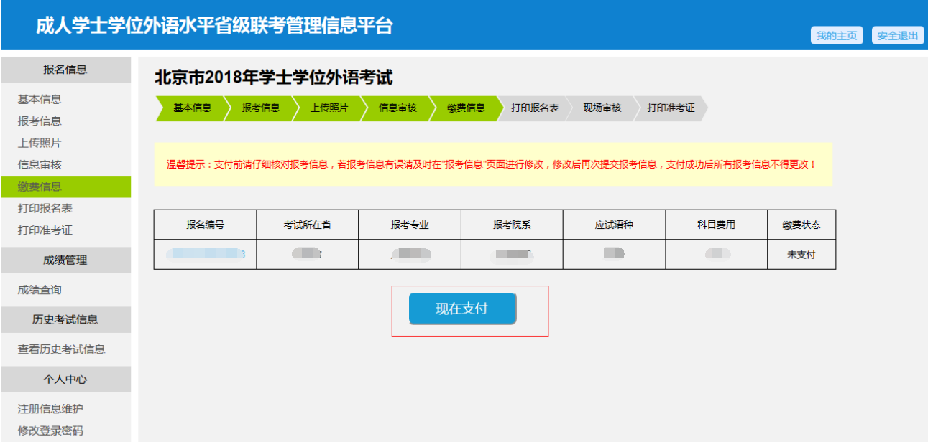
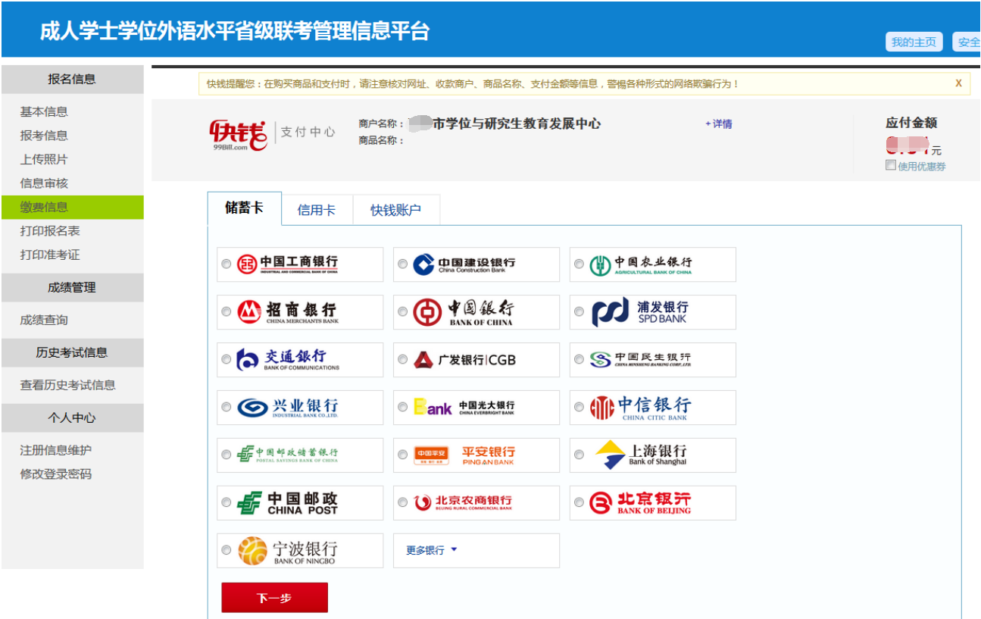
完成缴费后即报名成功
8）打印报名表
仅需要现场确认的考生下载打印
二、打印准考证
在规定的准考证打印时间内进入准考证打印页面点击下载准考证，需下载安装PDF阅读器
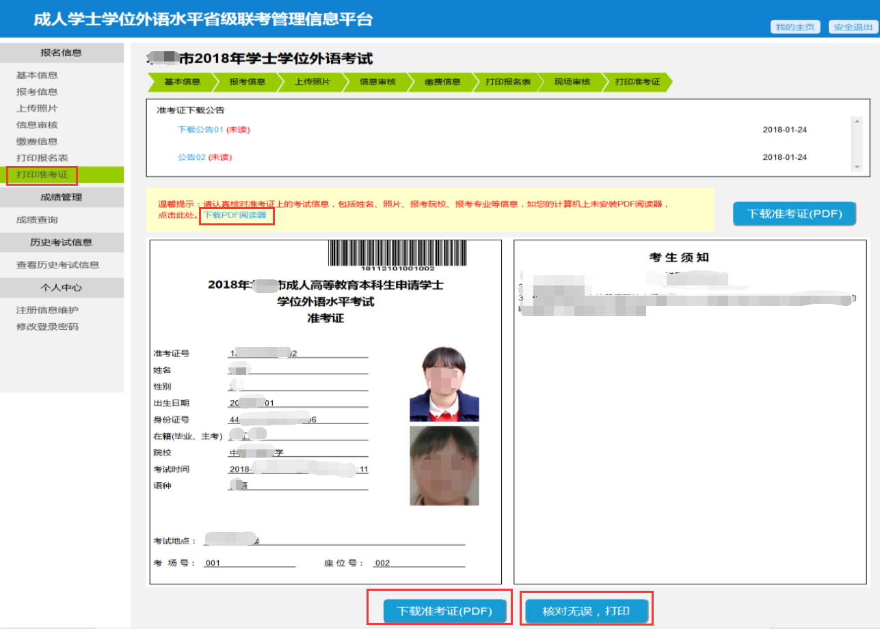
三、考试地点
考试地址：以准考证下载的具体地址为准
携带身份证、准考证才能入场考试。（考试需填写机读卡，所以请另自备2B铅笔和橡皮檫）
温馨提醒：本次考试需刷第二代身份证读卡器入场，请考前谨防身份证丢失并且确保身份证不消磁
四、成绩查询
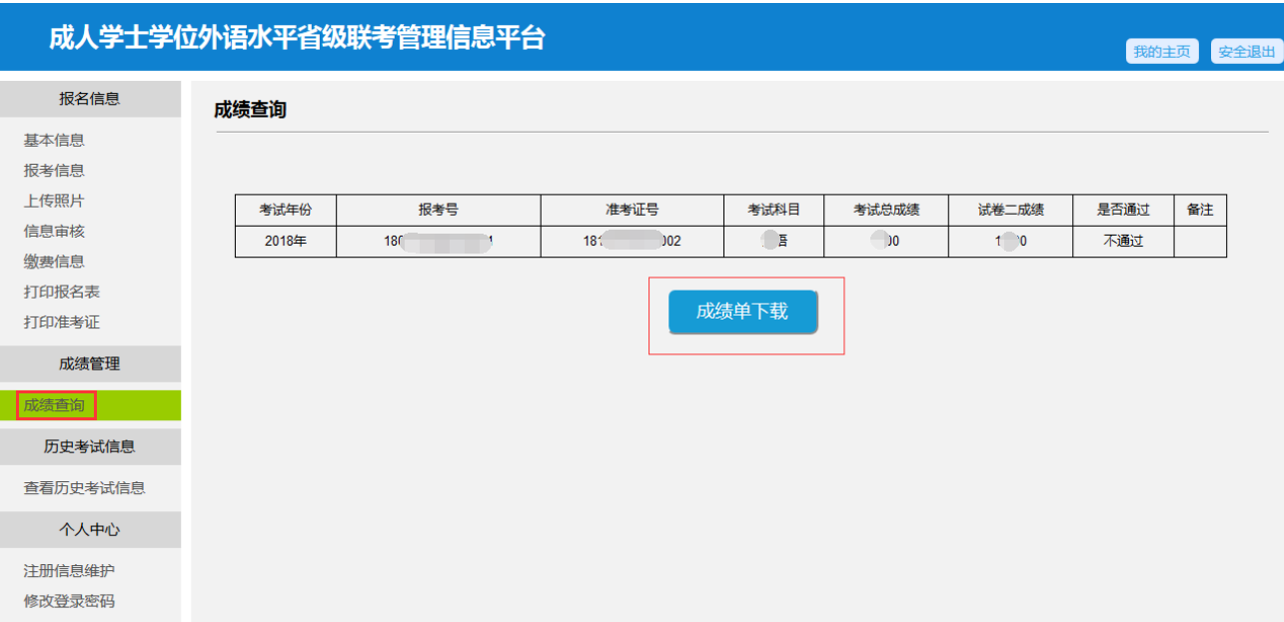
考生可于6月上旬登录考试报名系统查询成绩，或在申请学位学校查询成绩。成绩查询后，注意截图保存，以便后续申请学位等需要！
登陆网址：http://xsxw.ks365.org/cld/f/stu/login/loginStu
八、如果已注册忘记密码
登陆报名平台：http://xsxw.ks365.org/cld/f/stu/login/loginStu,点击 “忘记用户名及密码”——“找回用户名密码”通过输入姓名、身份证号、和注册邮箱地址即可找回。如忘记注册邮箱，可点击“忘记注册邮箱”通过用户名和证件号找回。


